ФИВБ. ПЛЯЖНЫЙ ВОЛЕЙБОЛ 2009.

ПРОТОКОЛ МАТЧА

- 10 min | Previous match finishes, referees to complete post match formalities and exit court area. | Предыдущий матч заканчивается,  судьи завершают предусмотренные послематчевые формальности и покидают игровое поле.
- 8 min | Announcement of match as soon as court is prepared by the sand levelers, players and officials enter the court area. Players from this time must be in official match uniforms. Watering and raking should be complete by this time. Players warm up on court area and other preparations, officials check match equipment, scoresheet, conditions, players area, etc. | Объявление матча диктором, игроки и судьи входят в игровое поле, как  только корт подготовлен и выровнен персоналом. Игроки с этого момента должны быть в официальной игровой форме. Разравнивание и увлажнение должно быть завершено к этому времени. Игроки проводят разминку в игровом поле и прочие приготовления, судьи проверяют оборудование матча, протокол, атмосферные и другие условия, игровое поле, и т.д.
- 5 min | Coin toss taken in front of scorer's table. (Note: If local conditions dictate, the coin toss time can be moved forward to allow extra warm up time). | Проводится жеребьевка перед столом секретаря. (Прим.: Если местные условия требуют, жеребьевка может быть проведена раньше, чтобы предоставить дополнительное время для разминки).
- 4 min | Beginning of official warm up period (3 min.) | Начало официальной разминки (3 мин).
- 1 min | End of official warm up period, players to leave the court area to their respective player's area. First referee to their referee's chair, second referee to stand in front of the scorer's table, all other officials take their positions. Individual players announcement and entry onto the rear of the playing court (Fig 1).  After last player's entry to rear of court, first referee whistle and players shake hands under the net (Fig 2). | Окончание официальной разминки, игроки направляются на отведенные им для отдыха в матче места. Первый судья располагается на судейской вышке, второй судья встает перед столом секретаря, все остальные судьи занимают свои позиции. При объявлении индивидуально диктором игроки входят в игровое поле, располагаясь за лицевыми линиями (Рис. 1)  После того, как последний игрок войдет в корт, первый судья дает свисток, и игроки обмениваются рукопожатиями под сеткой (Рис. 2).
0 min | Commencement of the match. | Начало матча.
End  of match | Players shake hands with their opponents and referees near the first referee's chair and proceed across the court to the scorer's table (Fig 3).  The scoresheet is signed by the captains. All participants gather their belongings, and the referees lead the teams to exit the court so that it can be prepared for the next match. | В конце матча. Игроки пожимают руки соперникам и судьям у стойки первого судьи и направляются через площадку к столу секретаря (Рис. 3).  Капитаны подписывают протокол.  Все участники собирают свои принадлежности, и, возглавляемые судьями, команды выходят из игрового поля, с тем, чтобы корт мог быть подготовлен к следующему матчу.

Notes: Примечания:

- This protocol may be altered from 3 min to 5 min official warm up time by altering the toss to (-7 min) | - Данный протокол может быть  изменен: увеличена продолжительность официальной разминки с 3 мин до 5 мин, жеребьевка при этом проводится за 7 мин до начала.
- This protocol may be further adapted for particular television coverage or requirements if necessary | - Данный протокол при необходимости может быть дополнительно адаптирован для конкретных условий и потребностей телевидения.
- It is not necessary to excessively delay the exit from the court by waiting for the referees to sign the scoresheet. This can be done outside the court area | - Нет необходимости чрезмерно задерживать выход с корта, ожидая, когда судьи подпишут протокол. Это может быть сделано вне корта.
- Coin toss can be taken off the court if required to speed up protocol | - Жеребьевка может быть проведена вне корта, если требуется ускорить процедуру протокола.
- In cases where the length of the warm-up is extended, by FIVB officials, all officials should enter the court 10 min before the match and proceed with the protocol above from 8 min onwards | - В случаях, когда продолжительность разминки увеличена официальными представителями ФИВБ, все судьи должны прибыть на корт за 10 мин до начала матча и с этого момента приступить к протоколу, как предписано выше в пункте "- 8 мин".
- Coaches are allowed in the court during respective team’s warm-up until the start of the official match protocol. | - Тренерам разрешено находится на корте во время разминки их команды до начала официального протокола матча.

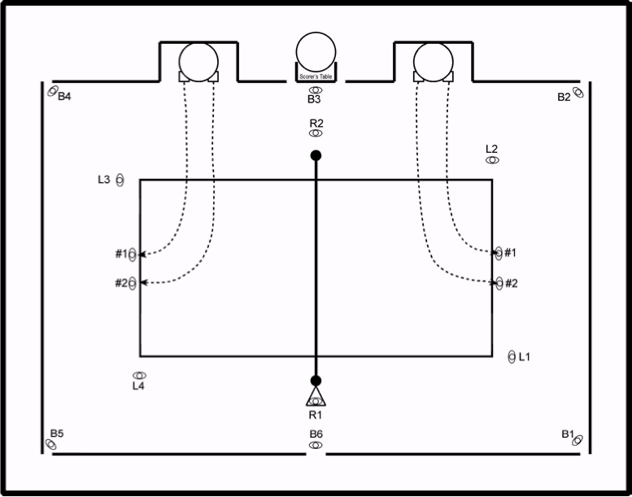

Match Protocol - Fig. 1 Протокол матча - Рис. 1

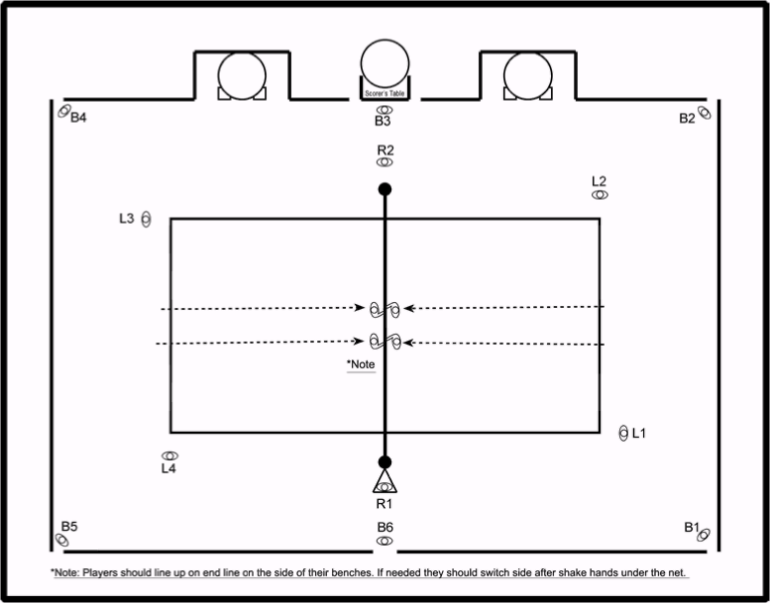

Match Protocol - Fig. 2 Протокол матча - Рис. 2

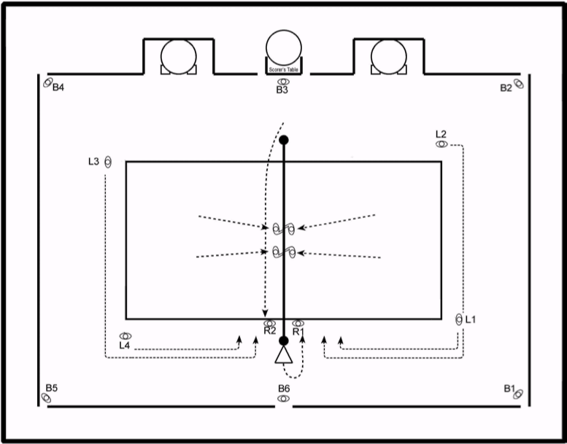

Match Protocol - Fig. 3 Протокол матча - Рис. 3

